МИНИСТЕРСТВО ОБРАЗОВАНИЯ РЕСПУБЛИКИ БЕЛАРУСЬ

УЧРЕЖДЕНИЕ ОБРАЗОВАНИЯ

“БРЕСТСКИЙ ГОСУДАРСТВЕННЫЙ ТЕХНИЧЕСКИЙ УНИВЕРСИТЕТ”

**ИНТЕЛЛЕКТУАЛЬНЫЕ ИНФОРМАЦИОННЫЕ ТЕХНОЛОГИИ**

ОТЧЁТ

по лабораторной работе №2

Выполнили:

студенты группы ПО-9

Харитонович Захар Сергеевич

Чаквин Егор Андреевич

Проверила:

Гирель Т. Н.

Брест 2021

Файловая оболочка Far

Вариант 4

* Создать файловую структуру по схеме

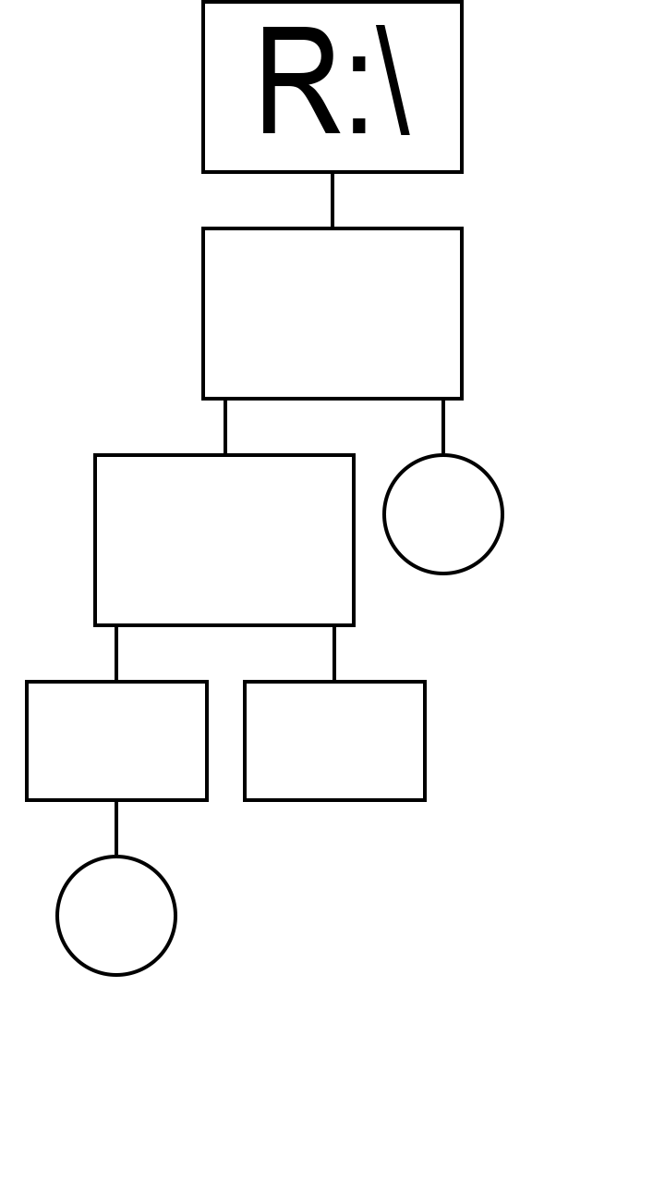

С помощью сочетания клавиш Alt+F1 открываем оглавление, выбираем диск R.

С помощью клавиши F7 создаём каталог kat1.

С помощью стрелок выбираем необходимую директорию и переходим в неё, нажав клавишу Enter.

Создаём файл f1.txt сочетанием клавиш Shift+F6, в открывшемся окне редактора пишем текст: “Харитонович Захар, Чаквин Егор”. Сохраняем файл клавишей F2 и закрываем редактор клавишей F10.

Создаём папку kat2 и переходим в неё.

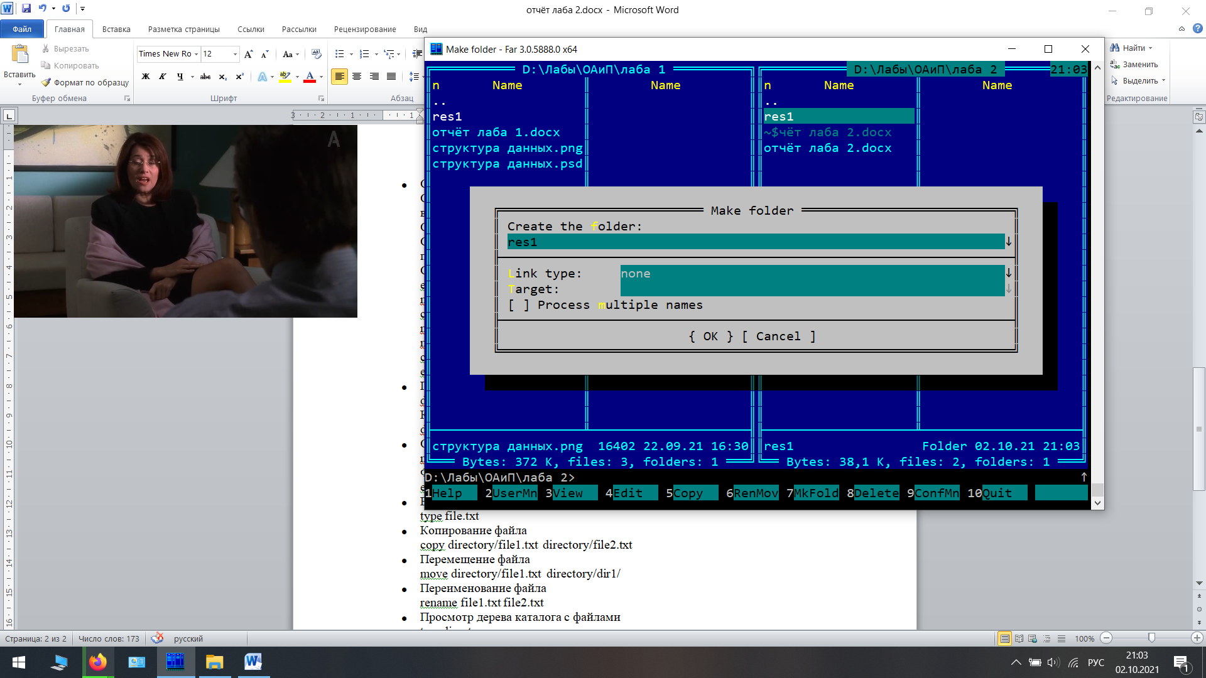Создаём папку kat3.

Создаём папку kat4.

Переходим в папку kat3.

Создаём файл f2.txt с текстом: “Группа ПО-9”.

* Просмотр содержимого диска или папки

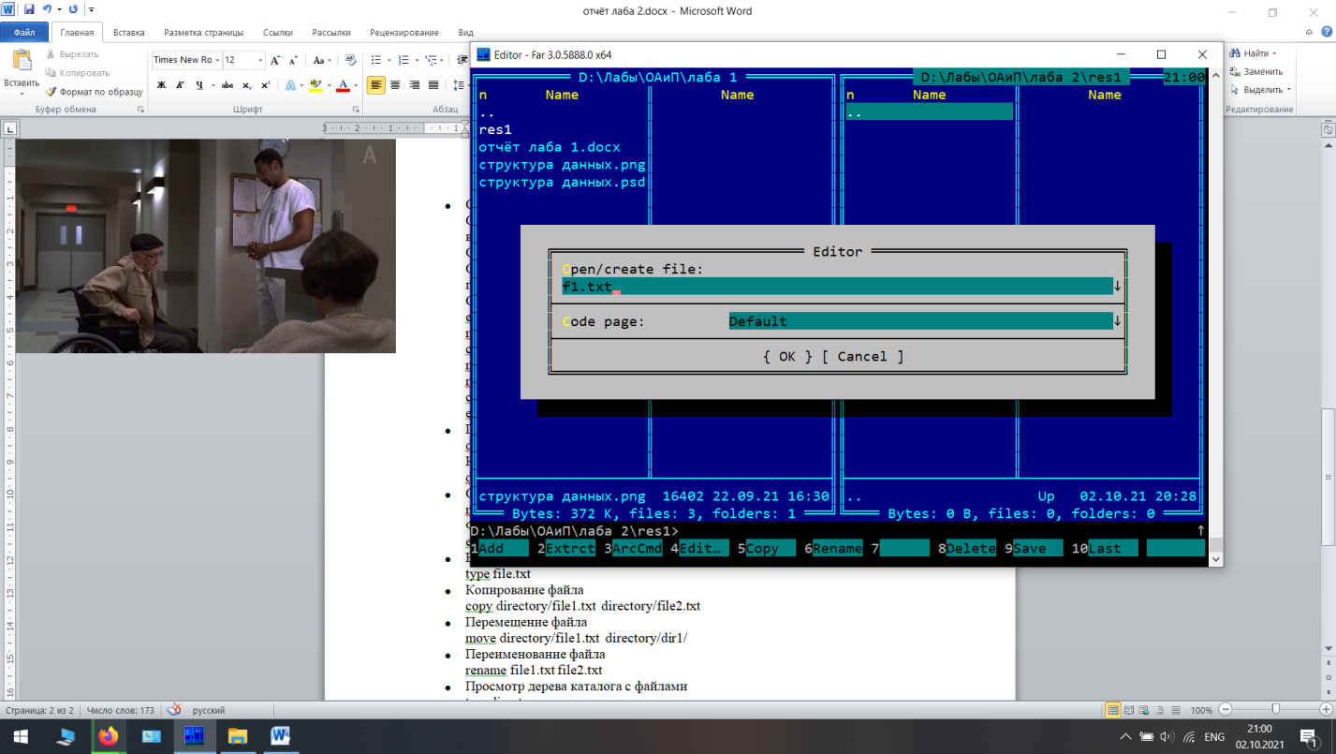Содержимое каталога уже отображено в панели файловой оболочки.

* Создание каталога

Горячая клавиша F7.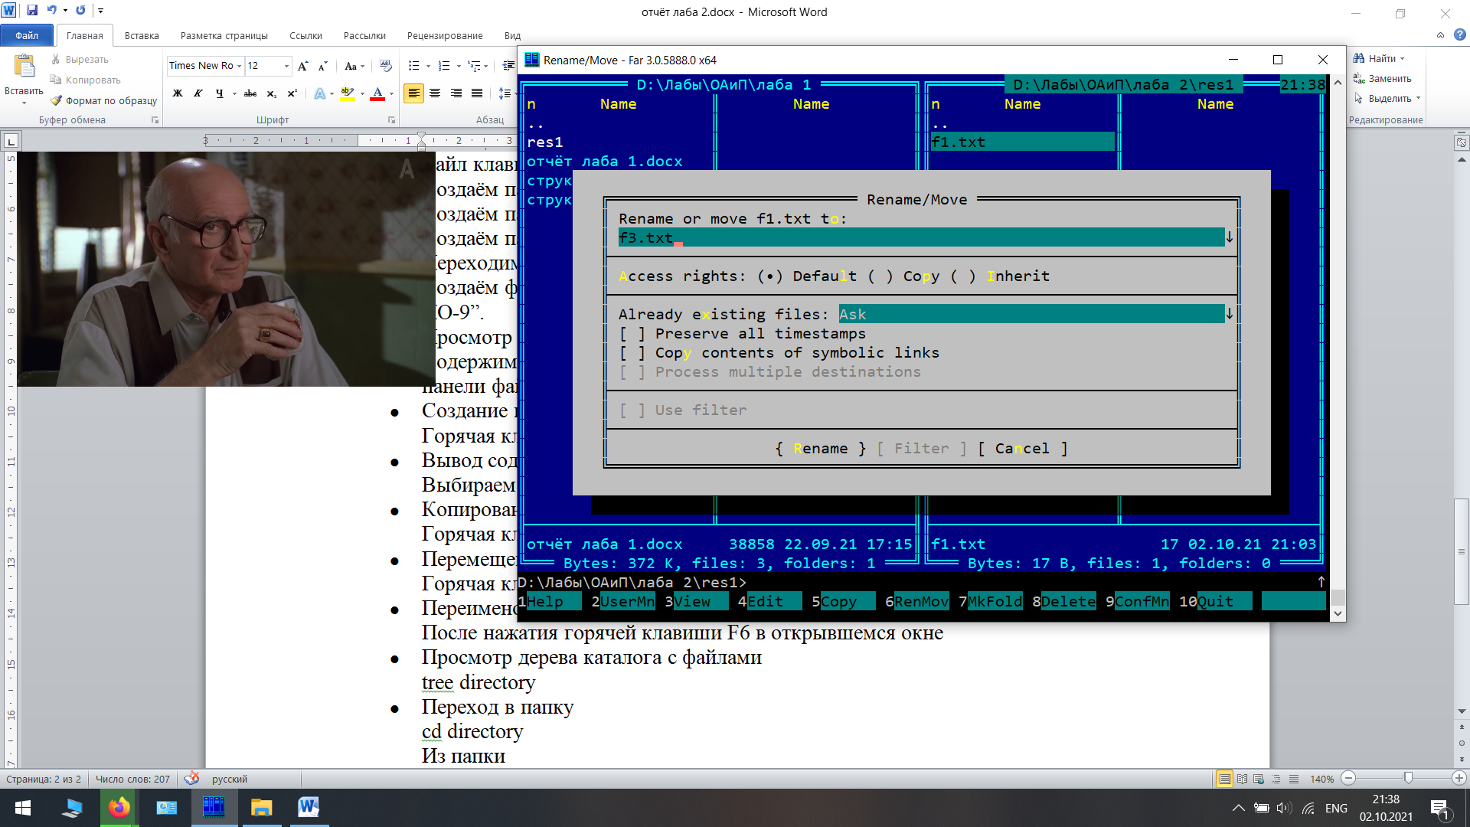

* Вывод содержимого файла

Выбираем нужный файл и отображаем его содержимое горячей клавишей F3.

* Копирование файла

Горячая клавиша F5.

* Перемещение файла

Горячая клавиша F6.

* Переименование файла

После нажатия горячей клавиши F6 в открывшемся окне указываем новое имя файла.

* Просмотр дерева каталога с файлами

Сочетание клавиш Alt+F10.

* Переход в папку

С помощью стрелок выбираем необходимую директорию и переходим в неё, нажав клавишу Enter.

Из папки

Выбираем директорию ‘..’ и переходим в неё.

* Редактирование файла

Горячая клавиша F4.

* Объединение файлов

Зажав Shift, выделяем исходные файлы, затем, используя горячую клавишу F5, копируем их в один файл.

* Удаление файла или каталога

Горячая клавиша F8.

* Очистка экрана

Сочетание клавиш Ctrl+O скрывает панели файловой оболочки.

Знакомство с программами архивации файлов

* Добавить в архив
  + файл

arj a –e arch.arj kat1/f1.txt

* + два файла из разных каталогов

arj a –e arch.arj kat1/f1.txt kat1/kat2/kat3/f2.txt

* + все файла из каталога

arj a –e arch.arj kat1/*.*

* Добавить в архив все файлы из каталога с сохранением структуры

arj a –r arch.arj kat1/kat2/*.*

* Извлечь
  + Все файлы из архива из архива без сохранения структуры

arj e –e arch.arj

* + Все файлы из архива из архива с сохранением структуры

arj e –r arch.arj

* Просмотреть оглавление архива

arj l arch.arj

(На экран выдаётся информация о времени создания архива, именах файлов в архиве и их дате и времени добавления в архив).

* Создать архив с паролем

arj a –g123 archp.arj kat1/f1.txt

* Извлечь файлы из архива с паролем

arj e –g123 archp.arj

* Удалить несколько файлов из архива

arj d arch.arj f1.txt f2.txt

* Удалить все файлы из архива

arj d –r arch.arj *.*

* Перенести в архив
  + Все файлы из текущего каталога

arj m arch.arj *.*

* + Три файла из разных каталогов

arj m arch.arj kat1/f1.txt kat1/kat2/f2.txt kat1/kat2/kat3/f3.txt